Apresentação

Bem Vindo
Bem Vindo ao manual de utilização do Orquestra BPM.
Este manual destina-se a administradores e usuários da ferramenta Orquestra BPM, englobando tópicos básicos e avançados de utilização da ferramenta.
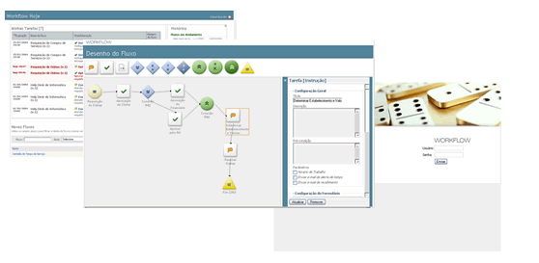

Apresentação

Introdução
O Orquestra BPM é um sistema que permite o desenho, configuração, execução e monitoramento de fluxos de negócios.
Consideramos "fluxos" um conjunto de atividades executadas de maneira seqüencial ou paralela, por humanos ou computadores, seguindo um conjunto de lógicas e regras pré-estabelecidas com um objetivo em comum.
Nesse sentido, o Orquestra BPM permite aos usuários finais rapidamente automatizarem diferentes processos de negócios, definindo os responsáveis e as lógicas de execução e encaminhamento.
Dentre suas principais características, está a possibilidade de pessoas sem conhecimento técnico ou de programação automatizarem esses processos de negócio, o que antes estaria limitado às áreas técnicas.

Apresentação

Principais Definições
Estas são definições importantes que devem ser bem compreendidas para a correta utilização do Orquestra BPM
- Atividade ou tarefa: Responsabilidade associada a um intervalo de tempo, podendo ser automatizada ou manual. É uma etapa do processo, normalmente executada individualmente por um ator;
- Fluxo: Conjunto de atividades que compartilham um objetivo em comum, podendo incluir passos manuais ou automatizadas;
- Instância: Representação de uma única execução de um processo ou uma atividade em um processo;
- Item de trabalho: Representação do trabalho a ser processado por um ator (no contexto de uma atividade em uma instância de processo);
- Lista de trabalho: Lista de itens de trabalho pendentes associados a um determinado ator;
- Processo: o mesmo que fluxo;
- Participante ou ator: Recurso (humano ou automatizado) que executa o trabalho representado por uma instância de atividade de processo. É a pessoa ou componente de software capaz de executar uma ou mais tarefas;
- Requisitante: é o usuário (pessoa ou sistema) que deu origem a instância do processo, é o responsável pela execução do fluxo;

Workflow Hoje

O que é Workflow?
Podemos definir Workflow como uma seqüência de passos necessários para que se possa atingir um determinado objetivo de negócio da organização. Durante esta seqüência, documentos, informações e tarefas são passadas de um participante para outro através de ações, seguindo um conjunto de regras pré-estabelecidas.
Um Sistema de Workflow possibilita o controle das atividades que devem ser executadas, o conhecimento dos usuários que estão executando cada atividade e uma visão das informações que estas atividades manipulam.
Os Sistemas de Workflow, neste sentido, auxiliam as organizações a especificar, executar, monitorar e coordenar fluxos de trabalho.
Top of Form

Bottom of Form

Workflow Hoje

Tela Principal
O Workflow Hoje é a primeira e principal tela do Orquestra BPM. É a única tela que será acessada por todos os usuários da ferramenta e é nela que se encontram todas as informações necessárias para iniciar um novo fluxo ou responder a uma atividade que lhe foi encaminhada.
Todas as informações disponibilizadas no Workflow Hoje são pessoais, refletindo as funções e o histórico de participação de cada usuário dentro da ferramenta como um todo. Sua estrutura básica inclui:
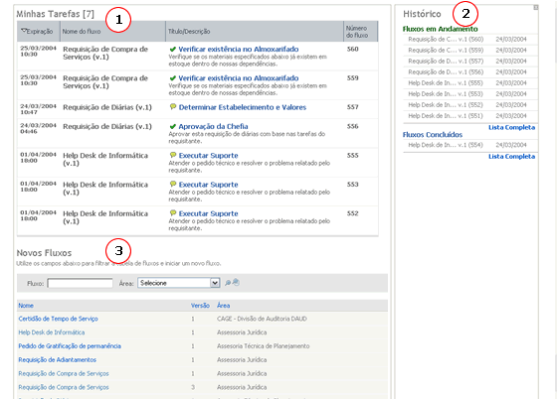
- Minhas Tarefas: nesta área, são disponibilizadas todas as tarefas pendentes que você possui e passíveis de execução imediata. Estas tarefas chegaram a você através de diferentes fluxos, onde você foi pré-cadastrado como um ator responsável;
- Histórico: o histórico contém informações sobre os processos que você iniciou e deseja acompanhar seu andamento. É possível ver uma lista dos últimos fluxos que foram requisitados e já estão concluídos e um histórico dos últimos fluxos requisitados e que ainda estão em tramitação;
- Novos Fluxos: nesta tabela estão listados todos os fluxos que você possui autorização para utilização e requisição. Quem determina se você tem autorização para iniciar um determinado fluxo ou não é o próprio usuário administrador criador do fluxo. Para iniciar um fluxo, clique no seu nome.
Top of Form

Bottom of Form

Workflow Hoje

Iniciando um fluxo
A inicialização de um novo fluxo se dá através do Workflow Hoje, em sua parte inferior. Nela, o usuário possui dois campos de pesquisa para ajudá-lo na identificação de um determinado processo:
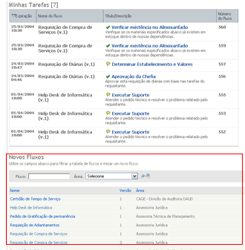
- Nome: digite aqui o nome do fluxo que deseja encontrar. Você poderá utilizar o caractere especial "*" para substituir partes do nome que você desconhece. Por exemplo, a pesquisa por *Diária* irá retornar todos os fluxos que possuem a palavra "Diária" dentro de seu nome; já a pesquisa por Diária* irá retornar somente os fluxos que iniciam com a palavra "Diária";
- Área: selecione a área responsável pela administração, gerenciamento e modelagem das regras de negócio do fluxo.
Depois de preencher o filtro, clique no ícone para efetivar sua pesquisa. Para limpar o filtro e listar novamente todos os fluxos, clique no ícone .
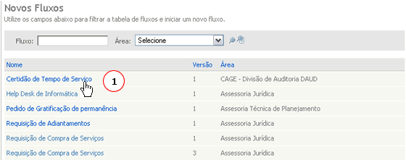
Os fluxos aqui listados são os que você possui autorização para "Requisição". "Requisição" significa a possibilidade de iniciar uma nova instância do processo. Diferentes usuários da ferramenta poderão ter acesso a diferentes fluxos. A possibilidade de requisição ou não de um determinado processo é determinada diretamente pelo usuário administrador que criou o fluxo.
Para iniciar uma nova instância do fluxo, clique em seu nome na tabela de "Novos Fluxos”.
Top of Form

Bottom of Form

Workflow Hoje

Recebendo tarefas
A principal área do Workflow Hoje é a "Minhas Tarefas". Nesta área, o usuário consegue visualizar todas as tarefas que possui pendente e que necessitam agora de sua participação.
É importante destacar que nesta área somente as tarefas pendentes serão listadas; tão logo elas sejam executadas, são retiradas automaticamente desta tela. Além disso, esta área é atualizada de minuto em minuto, por isso é importante estar sempre atento a novas tarefas que chegam.
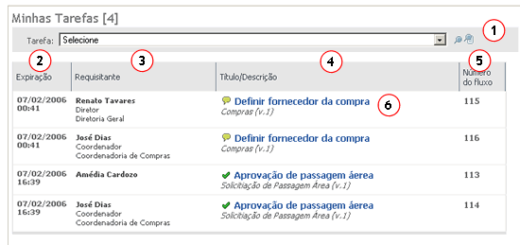
Conforme vemos pela tela acima, a área de "Minhas Tarefas" possui um formato de tabela, com as seguintes informações:
- Filtro: através do filtro, é possível selecionar, entre as opções disponíveis, o fluxo/tarefa que você possui pendente e que deseja visualizar em maiores detalhes. Após selecionar um item, clique no ícone . A lista de tarefas será preenchida somente com as tarefas do tipo selecionado. Para visualizar todas as tarefas novamente, clique no ícone ;
- Data de expiração: a data de expiração consiste o prazo limite que você possui para executar esta tarefa. É muito importante respeitar este prazo para não prejudicar o andamento do processo. Se, por acaso, você não conseguir executar uma tarefa dentro de um prazo hábil, o sistema poderá tomar uma série de ações, como, por exemplo, passar esta tarefa para uma outra pessoa ou avisar o administrador do sistema do atraso da tarefa;
- Requisitante: nome e informações pessoais do usuário requisitante desta instância do processo;
- Título/descrição: na primeira linha, é informado nome da tarefa que está sendo incumbida a você. Na segunda linha, o nome e versão do fluxo que originou esta tarefa. Na terceira linha, se houver, será mostrado um breve resumo do que consiste esta tarefa. Ao lado do nome da tarefa, aparece um ícone significando:
  - : esta é uma tarefa de Aprovação;
  - : esta é uma tarefa de Instrução;
- Número do fluxo: consiste no código do processo que foi iniciado. Este número é um identificador sendo único para cada instância de processo dentro da ferramenta;
- Iniciar tarefa: Para iniciar a execução da tarefa, clique na linha correspondente.
A tabela de tarefas pendentes vem ordenada, por padrão, por ordem crescente de data de expiração, ou seja, primeiramente são vistas as tarefas que irão expirar mais cedo. Esta ordenação pode ser modificada clicando-se no título da coluna correspondente da tabela de tarefas (itens 2, 3,4 e 5 da imagem acima).
Top of Form

Bottom of Form

Workflow Hoje

Executando uma atividade
A Tela de Execução de Atividades é um ambiente geral para execução das diferentes tarefas que são encaminhadas pelo sistema para você.
Através de uma única tela, você terá acesso a todas as informações disponíveis sobre o fluxo que está participando ou que irá iniciar, podendo acrescentar dados e informações e tomar ações que, de uma maneira ou de outra, irão impactar no caminho do fluxo que se segue.
A tela abaixo é um exemplo de visualização da Tela de Execução:
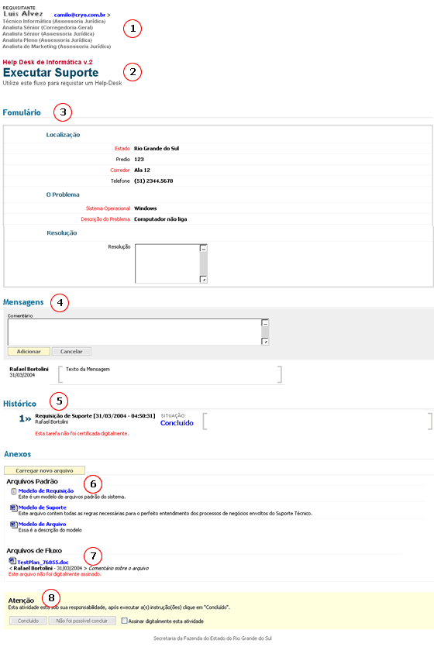
Os principais elementos da Tela de Execução são:
- Dados do Requisitante: na parte superior da tela de execução, são visualizados os dados do requisitante deste fluxo. Se você está iniciando um novo fluxo, os dados disponibilizados serão os seus. O formato desta informação é:
  - Nome do Requisitante
  - E-mail
  - Função (Área)
- Informações do Fluxo: estão disponibilizadas informações sobre o fluxo e a tarefa que está sendo visualizada no momento. Mais especificamente, temos:
  - Nome do fluxo e versão
  - Nome da tarefa
  - Descrição do Fluxo
  - Descrição da Tarefa
- Formulário: o formulário é o principal elemento da execução de um fluxo, delimitando a entrada de dados pelo requisitante e demais participantes do fluxo. O Formulário inclui regras de validação, obrigatoriedade de preenchimento e máscara de entrada de dados, dependendo de como foi configurado pelo seu criador. Além disso, os campos que são visualizados podem ser diferentes de etapa para etapa, sendo esta uma variável configurada no momento da configuração de cada etapa. Os campos do formulário podem estar em dois formatos:
  - Editável: neste caso o usuário pode ver e alterar o valor do campo;
  - Não-Editável: neste caso o usuário pode somente ver o valor do campo.
- Mensagens: Mensagens são textos livres que podem ser gravados pelos usuários do fluxo e que também são enviados de etapa em etapa. As mensagens podem servir para complementar as informações do formulário. Para adicionar uma nova mensagem, digite-a no campo "Comentário" e clique no botão "Adicionar". Para excluí-la depois de adicionada, clique no ícone , ao lado da mensagem.
Importante! Você somente poderá excluir as suas próprias mensagens dentro da tarefa atual. Isso significa que se você adicionou uma mensagem na tarefa 5, e depois recebeu uma nova tarefa, a tarefa de número 10, não poderá alterar a mensagem original (pois ela pode ter impactado na decisão das tarefas 6, 7, 8 e 9).
- Histórico: O Histórico inclui informações sobre as etapas anteriores do fluxo corrente, mostrando, em ordem cronológica, as etapas, datas, responsáveis e resultados das atividades que foram executadas para este processo anteriormente.
- Arquivos Padrão: Arquivos padrão são arquivos modelo que são disponibilizados para este fluxo, não podendo ser alterados. Eles são criados no momento da criação do fluxo e servem como referência para os requisitantes e participantes do fluxo.
- Arquivos do Fluxo: são arquivos disponibilizados pelos próprios usuários (requisitantes e participantes) do fluxo, sendo esta mais uma forma de intercâmbio de informações entre as etapas do processo. Para adicionar um novo arquivo ao fluxo, clique no botão "Carregar Arquivo". Para excluir um arquivo adicionado, clique no ícone . Você somente poderá excluir os arquivos que você adicionou durante a execução da etapa atual do processo, similarmente ao que acontece com as mensagens.
- Botões de Ação: no rodapé da página de Execução do Fluxo, temos os botões de ação do fluxo. Após avaliar todas as informações disponíveis nas outras áreas desta página, o usuário deverá selecionar uma opção e dar prosseguimento ao andamento do fluxo. Diferentes botões poderão estar disponíveis, cada um representando uma ação diferente e um caminho diferente que o fluxo poderá tomar. Avalie todas as informações da tarefa e textos de ajuda na página para decidir qual botão clicar. Após tomada sua decisão, clique em um dos botões. Essa operação não poderá ser cancelada ou corrigida depois de realizada.
Ao clicar em um dos botão de ações e finalizar a tarefa, ela é automaticamente retirada da sua lista de tarefas pendentes. Ao mesmo tempo, o sistema se encarrega de consultar as regras do processo definidas pelo usuário criador do fluxo e possivelmente encaminhar uma nova tarefa para um novo usuário. Assim, no mesmo instante que você clicou em um dos botões de finalização, um colega pode estar recebendo um e-mail avisando-o de que possui uma nova tarefa pendente.
A configuração geral de uma tarefa poderá variar conforme o fluxo. Poderemos ter fluxos onde não teremos formulários ou mensagens, somente arquivos, ou fluxos onde teremos todas as ferramentas de informações disponíveis mas não teremos o histórico habilitado, por exemplo. Essa definição (quais componentes de informações as tarefas deste fluxo possuirão) é de responsabilidade do usuário administrador do fluxo no momento de sua criação.
Top of Form

Bottom of Form

Workflow Hoje

Acompanhando o Histórico
O Histórico traz informações sobre os fluxos que você iniciou, sendo uma importante ferramenta de acompanhamento dos processos para os quais você é o requisitante.
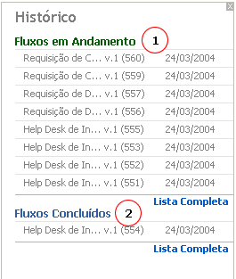
Localizado na parte direita do Workflow Hoje, o histórico está dividido em duas áreas:
- Fluxos em Andamento: consiste na lista dos últimos fluxos que você iniciou e que ainda estão em execução.
- Fluxos Concluídos: consiste na lista dos últimos fluxos concluídos que você iniciou.
Os fluxos são listados no seguinte formato: Nome do Fluxo - Versão do Fluxo (Número do Fluxo) Data de Requisição
Para ver a lista completa do histórico de fluxos, clique no respectivo botão "Lista Completa"
Ao clicar no nome de um fluxo dentro da tabela de Histórico, você é levado para área de detalhamento do fluxo, onde poderá acompanhar etapa por etapa a evolução do processo que você requisitou, conforme tela abaixo:
